**小学语文学科名著阅读指导课程五、六年级**

西游记（一）

**学习任务：**

1.了解《西游记》这本书，它的地位及影响力。

2.了解作者吴承恩及其成就。

3.阅读第一章节，了解美猴王如何出世及孙悟空的由来。

**知识要点：**

了解《西游记》这本书和作者吴承恩，通过第一章的阅读了解美猴王如何出世及孙悟空的由来。

相关内容链接学习指南：

**关于《西游记》这部书**

**（一）《西游记》简介**

**1.内容：**

《西游记》是中国古代第一部浪漫主义章回体长篇小说，以“唐僧取经”为线索，主要描写了唐僧师徒四人西行取经，一路降妖伏魔，经历了九九八十一难，终于到达西天见到如来佛祖，最终五圣成真的故事。

章回体，中国古代长篇小说的一种外在叙述体式。其特点是将全书分为若干章节，称为“回”或“节”。少则十几回、几十回，多则百余回。每回前用单句或两句对偶的文字作标题，称为“回目”，概括本回的故事内容。每回开头以“话说”“且说”等起叙，每回末有“欲知后事如何，且听下文分解”之类的收束语，一回叙述一个较完整的故事段落，有相对独立性，但又承上启下。

**2.地位及影响力**

《西游记》自问世以来在民间广为流传，各式各样的版本层出不穷。与《三国演义》《水浒传》《红楼梦》并称中国古典四大名著。《西游记》被译为英、法、德、意等多国语言，可见这部书影响力之大。

**作品评价：**

“神魔皆有人情，精魅亦通世故”——鲁迅

《西游记》全书故事的描写充满幽默和风趣，给读者以浓厚的兴味。——《法国大百科全书》

毛泽东曾深有感触说，唐僧虽然万里迢迢，备受磨难，却方向坚定不移，信念坚如磐石，自从踏上西行征程，就义无反顾，绝不退缩。自古以来，凡是能够经受大的苦难的人，都是志向远大的人；志向远大的人，必是胸怀大志的人；立下大志的人，才能下深功夫；下深功夫的人，才能成就大事业。毛泽东以唐僧取经的精神鼓励共产党人坚定理想信念，矢志不渝地为自己的理想信念而奋斗。

因为《西游记》这部作品，衍生出许多作品，小说如《悟空传》《西游日记》；京剧《美猴王》《水帘洞》《三打白骨精》、电影《盘丝洞》《大话西游》、电视剧《西游记》等等。

**3.创作背景：**

《西游记》的故事经历了一个漫长的演变过程。《西游记》所写的唐僧取经故事是由玄奘的经历演绎成的。唐太宗贞观元年（627年），二十五岁的和尚玄奘费时十七载，经历百余国，只身一人前往天竺（今印度）。他从长安出发后，途经中亚、阿富汗、巴基斯坦，历尽艰难险阻，最后到达了印度。在那里学习了两年多，并在一次大型佛教经学辩论会任主讲，受到了赞誉。贞观十九年（645年）玄奘回到了长安，带回佛经657部，轰动一时。后来《大唐西域记》十二卷、《大唐大慈恩寺三藏法师传》相继诞生。这些都为《西游记》的创作奠定了基础。

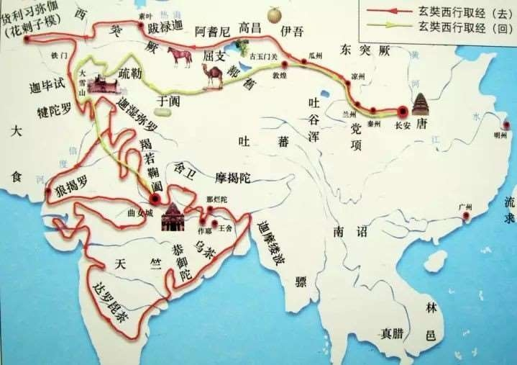

**4.关于作者：**

吴承恩（约1500-1583）字汝忠，号射阳山人，汉族，生活在明代的中后期，他天资聪慧，勤奋好学，过目成诵，但科举考试两次都以失败告终。他在与残酷的现实生活斗争的过程中，怀着满腔热情，写下了不朽的《西游记》。

**（二）第一章回导读 《灵根育孕源流出，心性修持大道生》**

**问题指引：**

1.石猴是从哪里来的？

2.水帘洞里面的情景是怎样的？

3.石猴是怎样成为美猴王的？

4.孙悟空这个名字是怎么来的？

**问题讨论：**

1.石猴是从哪里来的？

材料：

盖自开辟以来，每受天真地秀，日精月华，感之既久，遂(suì)有灵通之意。内育仙胞，一日迸裂，产一石卵，似圆球样大。因见风，化作一个石猴。

那猴在山中，却会行走跳跃，食草木，饮涧泉，采山花，觅树果;与狼虫为伴，虎豹为群，獐鹿为友，猕猿为亲;夜宿石崖之下，朝游峰洞之中。

（1）石猴的出生和你的出生是一样的吗？

石猴：石头迸裂产生的；人：母体孕育

（2）请你找出描写石猴动作的词语，谈谈你的感受？

行走跳跃、食、饮、采、觅、宿、游——聪明、神奇……

2.水帘洞内是怎样的情景？

材料：

这股水乃是桥下冲贯石窍，倒挂下来遮闭门户的。桥边有花有树，乃是一座石房。房内有石锅、石灶、石碗、石盆、石床、石凳。中间一块石碣上，镌着‘花果山福地，水帘洞洞天’。真个是我们安身之处。里面且是宽阔，容得千百口老小。我们都进去住，也省得受老天之气。 ”

（1）水帘洞内都有什么？

石锅、石灶、石碗、石盆、石床、石凳……

（2）这些陈设给你什么感受？

像家一样、安身容身之所、免受老天之气……

3.石猴是怎样成为美猴王的？

答应了其它猴子的要求，寻源头，不伤身体就拜他为王。

材料：

……又道：“哪一个有本事的，钻进去寻个源头出来，不伤身体者，我等即拜他为王。”连呼了三声，忽见丛杂中跳出一个石猴，应声高叫道：“我进去!我进去!”他瞑(míng)目蹲身，将身一纵，径跳入瀑布泉中，忽睁睛抬头观看，那里边却无水无波，明明朗朗的一架桥梁。他住了身，定了神，仔细再看，原来是座铁板桥。桥下之水，冲贯于石窍(qiào)之间，倒挂流出去，遮闭了桥门。却又欠身上桥头，再走再看，却似有人家住处一般，真个好所在。石猴看罢多时，跳过桥中间，左右观看，只见正当中有一石碣(jié)。碣上有一行楷书大字，镌(juān)着“花果山福地，水帘洞洞天”。

4.孙悟空这个名字是怎么来的？

像个猢狲——“猢”不好，“狲”好——十二个字分派起名，正好排到“悟”字——法名孙悟空

材料：

须菩提祖师笑道：“你身躯虽是鄙陋，却像个食松果的猢狲。我与你就身上取个姓氏，意思教你姓‘猢’。猢字去了个兽旁，乃是个古月。古者，老也；月者，阴也。老阴不能化育，叫你姓‘狲’倒好。狲字去了兽旁，乃是个子系。子者，儿男也；系者，婴细也，正合婴儿之本论。教你姓‘孙’罢。”猴王听说，满心欢喜，朝上叩头道：“好！好！好！今日方知姓也。万望师父慈悲！既然有姓，再乞赐个名字，却好呼唤。”祖师道：“我们中有十二个字，分派起名，到你乃第十辈之小徒矣。”猴王道：“那十二字？”祖师到：“乃广、大、智、慧、真、如、性、海、颖、悟、圆、觉十二字。排到你，正当‘悟’字。与你起个法名叫做‘孙悟空’好么？”猴王笑道：“好！好！好！”自今就叫做孙悟空也！”

**总结提升：**

1.人奇

出生奇。那位神通广大的齐天大圣孙悟空，就是众多“奇人”中最突出的一个。他的出生就非常奇特。他并非父母的精血孕育而成，而是东胜神洲敖来国花果山上的一块仙石，经过“天地真秀，日月精华”的孕育，破石而出，是个“天产石猴”。他所学的本领也不是一般人间的十八般武艺，而是七十二般地煞变化，十万八千里的筋斗云，“踢天弄井，搅海翻江，担山赶月，换斗移星”的神通。

2.境奇

作者还给奇特的英雄人物设置了奇特的环境，把我们带到奇丽多姿的幻想世界中去。作者让他的理想英雄孙悟空生活在“十洲之祖脉，三岛之来龙”的花果山，洞天福地的水帘洞，在不服麒麟管，不服凤凰辖，又不受人间王位所拘的自由王国里，过着“山中无甲子，岁寒不知年”的逍遥自在的生活。对照这个理想的乐园，更显出吴承恩所生活的社会的黑暗和污浊。

3.事奇

孙悟空所做的事也是神奇莫测的。他为了保住花果山这块“乐土”，冒着危险飘洋过海，从须菩提祖师那里学得了超人的本领。